Web Teknolojileri

Site Tasarlama Ödevi

Şube:Fen Fakültesi/Matematik Bölümü

Öğretim Üyesi Adı Soyadı: Hüseyin Eski

Ödevi Hazırlayan Kişinin Adı Soyadı: Ayşenur Korkut

Öğrenci Numarası: B224400373

Githup Linki: https://github.com/Hoonaysenur/malataodev

Öncelikle ödeve başlamak için konularımızın ilerlemesini bekledim. Bazı şeyleri son hafta yapmakla beraber ödevi nasıl yapmaya başlayacağımı çözemediğimden kuzenimden yardım istedim. Öncelikle bir giriş sayfası yapmamız gerektiğini söyledi ve index.html kısmını yaptık.

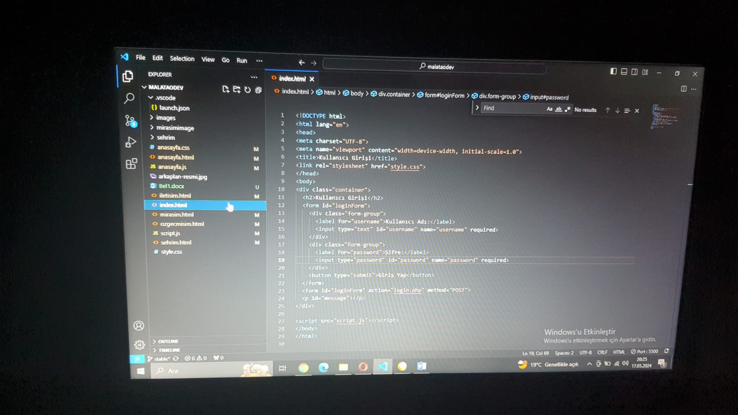

Daha sonra bizi sayfaya yönlendirmesi için script.js dosyasını açtım. Ödev dosyasında belirtildiği gibi okul numalamla olan e-posta ve şifremi oluşturup sayfaya kendimi yönlendirdim.

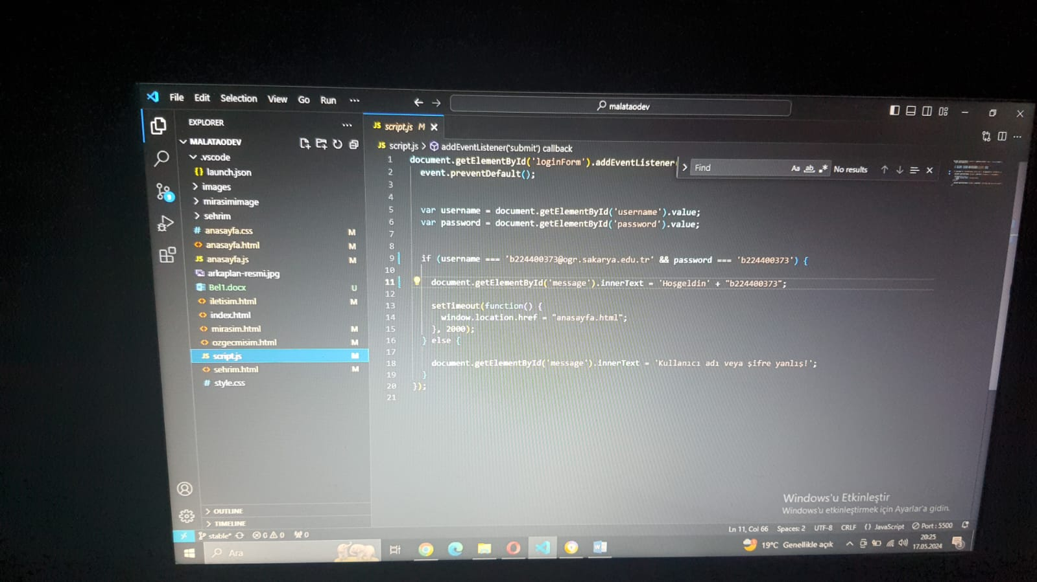

Daha sonra anasayfa düzenini oluşturmak için dosya açıp anasayfada görünmesi gereken menüleri, bunlarının dizayn ve görünümleri için anasayfa.css dosyasını ve yönlendirmeleri ve hareketleri için de anasayfa.js dosyasını açtım. Buralara eklenmesi gereken kodları, sayfa içindeki yazılarımı ve hakkımda sayfasını buraya başta gözükmesi için ekledim. Gerektiğinde diğer dosyalar üzerinde renk, punto gibi değişiklikleri bu dosyalar üzerinde yaptım.

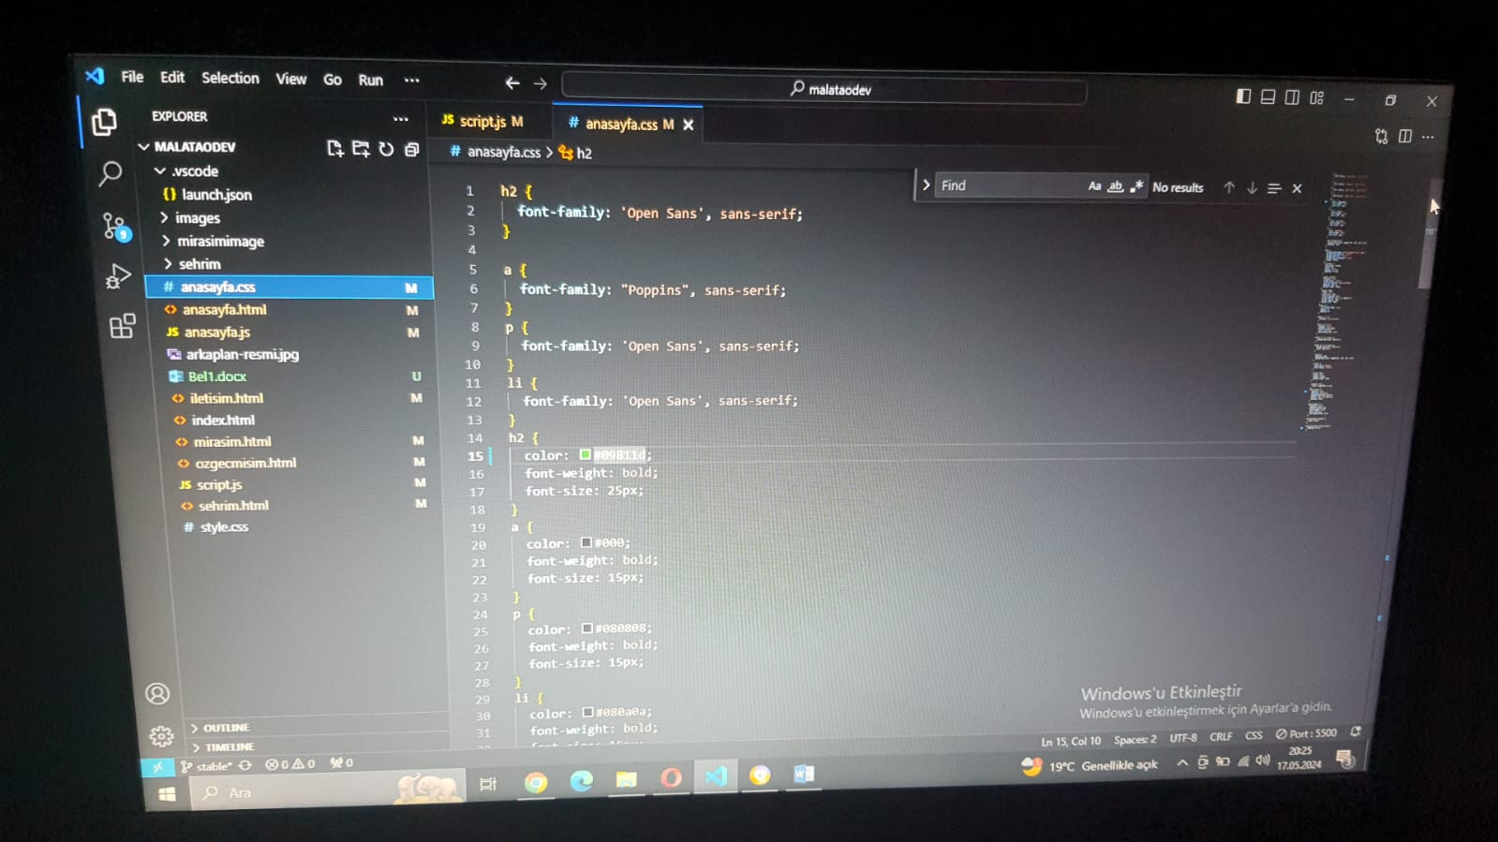

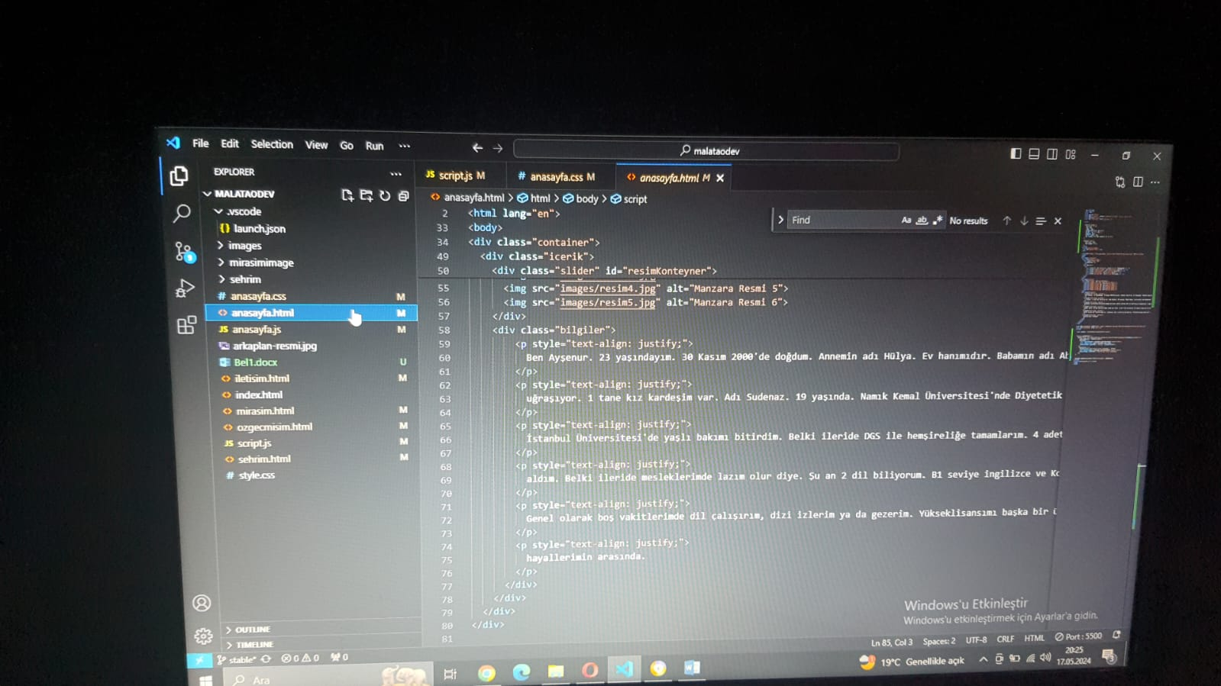

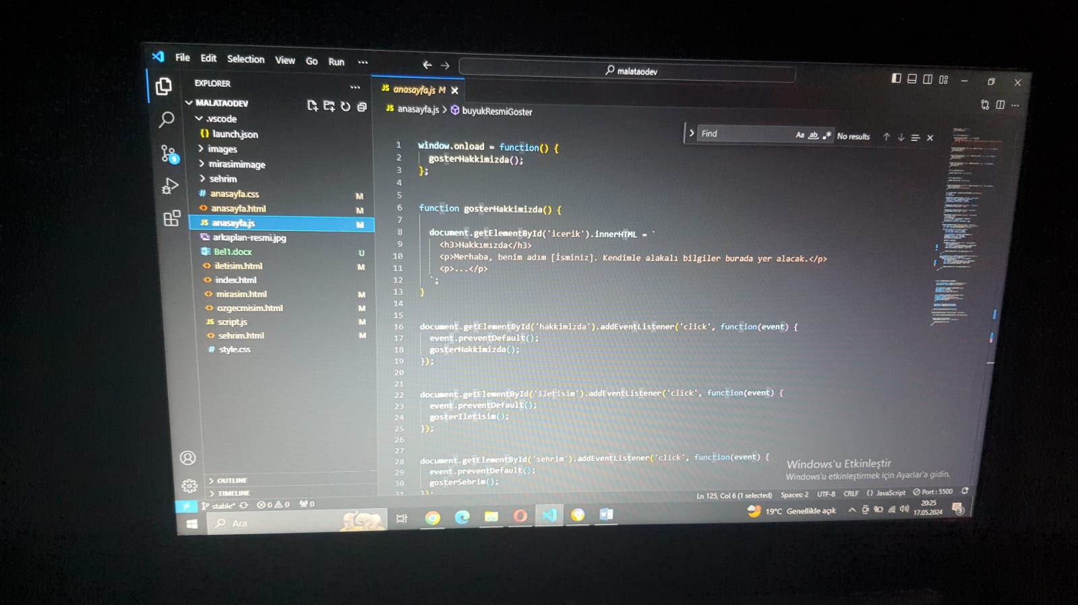

Daha sonra ödev dosyasında belirtilen iletişim dosyasını açıp gerekli bilgileri bu dosya içerisine ekleyip punto ekleyip, arkaplandaki resimden kaynaklı yazıların görünmemesinden dolayı yazıların arka planına şeffaf bir etiket eklemeye karar verdim.

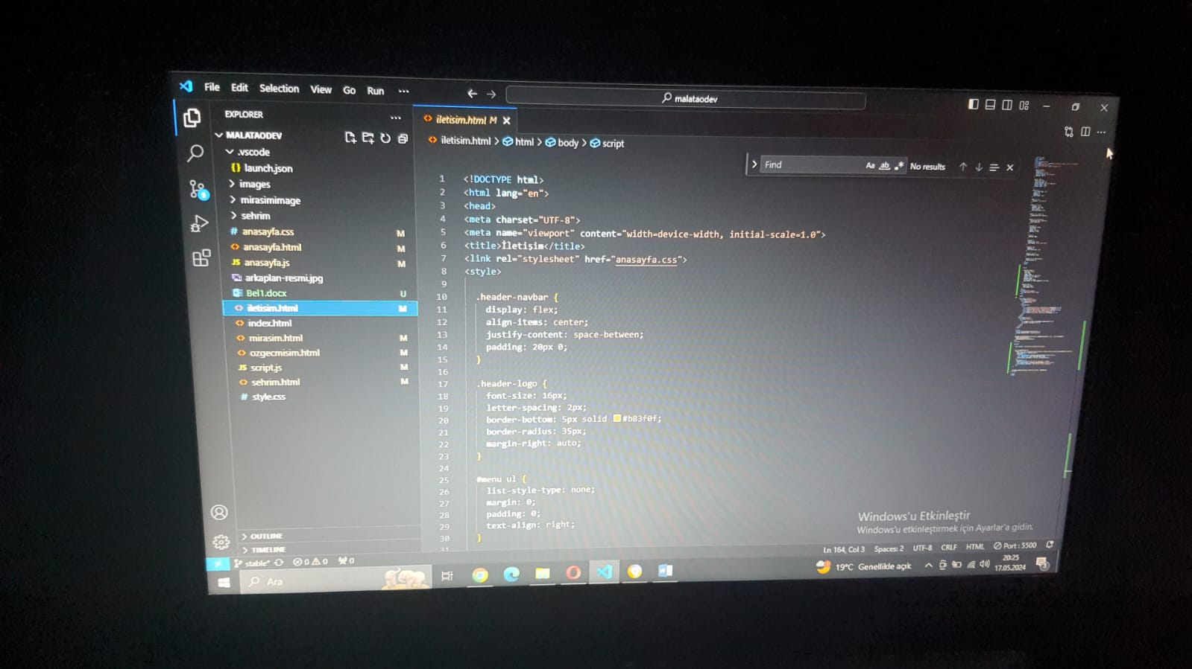

Daha sonra özgeçmişi belirten bir soya açıp aynı işlemleri bu dosya içinde yaptım.

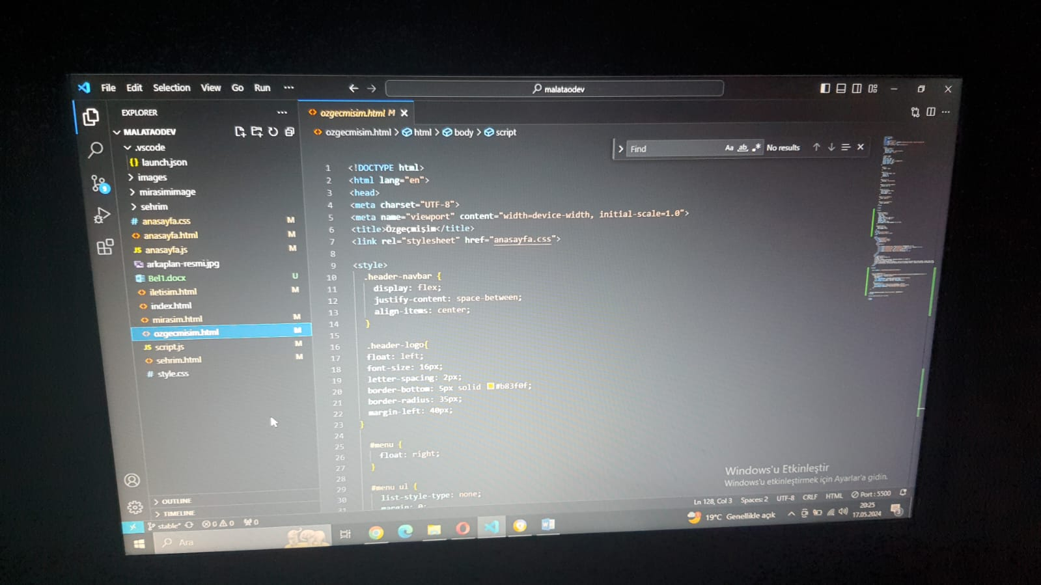

Daha sonra şehrimi ve burada bulunan kültürel mirasları belirtmesi dosyalar açıp bu dosyaarın içine gerekli kodları, yazıları ve resimleri yükledim.

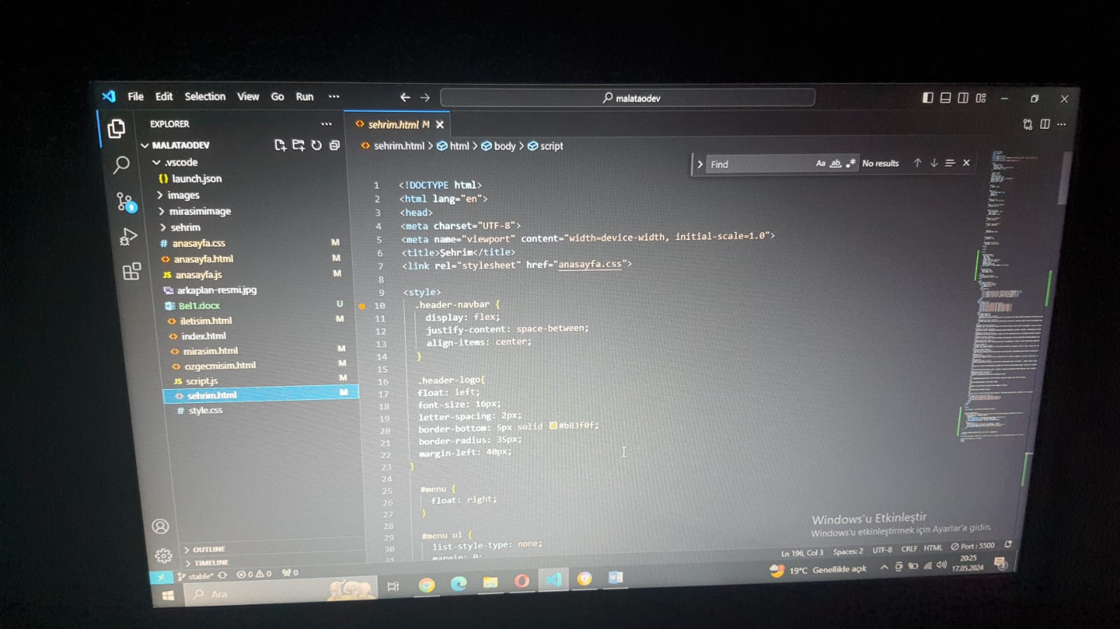

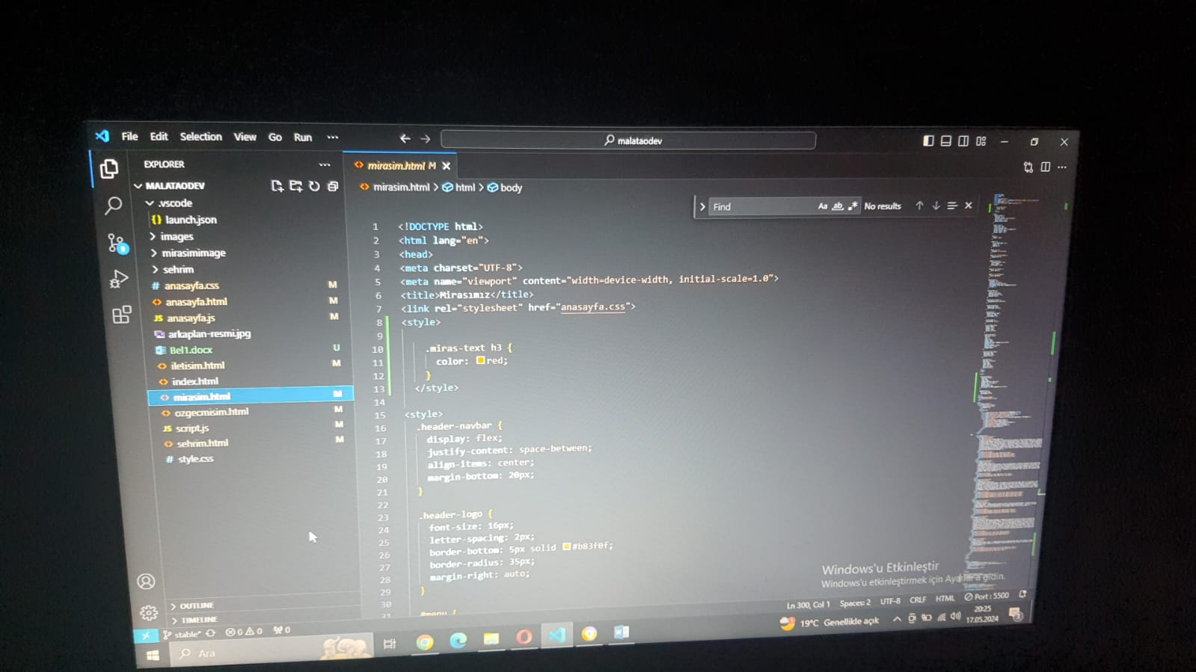

En son sayfa için logo tasarlayıp, son hafta işlenen api konusunu güzelce araştırıp bunlara kod düzenleyip sayfaya eklemelerde bulundum. Son dakika aklıma gelen mirasım başlıklarını bir kategoride toplarıp üstüne tıklayınca bu mirasların gözükmesini sağladım. Umarım ödevim başarılı olmuştur ve istenileni elde etmişimdir. Bu zamana kadar bize yardımcı olduğunuz için teşekkür eder saygılarımı sunarım.